Agir aujourd’hui – penser à demain

Hettich publie son nouveau rapport sur la durabilité 2020

En tant qu’entreprise familiale fondée il y a plus de 130 ans, la stratégie de la société Hettich a pour objectif, à long terme, d’allier succès économique à responsabilité écologique et sociétale.

Déjà, au début des années 1990, Hettich a intégré les principes du développement durable. Ils se basent sur les aspects de la gestion durable, des produits de longue durée et de la préservation des ressources pour la prochaine génération. Mais, pour le groupe Hettich, la durabilité ne se limite pas uniquement à la gestion environnementale.

Une gestion durable – l’exigence : aller plus loin que la norme

Des investissements cohérents dans des technologies et des processus sûrs et respectueux de l’environnement et des ressources dans la production, l’infrastructure et la logistique propres à l’entreprise représentent une part importante de la stratégie de Hettich. La formation et le perfectionnement ciblés ainsi que la gestion de la santé en entreprise sont également des mesures clés de la société. Au fil du temps, de nouveaux aspects tels qu’une gestion durable de la mobilité, une planification écologique des voyages d'affaires et un changement de la culture d’entreprise sont également apparus.

Des produits durables pour les clients, les consommateurs finaux et l’environnement

Hettich développe des solutions de produits durables qui répondent aux exigences les plus strictes non seulement en matière de qualité et de sécurité, mais également en matière de respect de l’environnement et d’efficacité énergétique. Cela est apprécié par les clients du monde entier et représente également une contribution pour plus de durabilité. Chez Hettich, les réglementations légales et les normes sont considérées seulement comme des « exigences minimales », comme par ex. en ce qui concerne la « conformité chimique » : cela fait déjà plus de 15 ans que la société réglemente les composants de produits importants pour l’environnement de manière beaucoup plus stricte que ne l'exigent les réglementations juridiques internationales.

La préservation des ressources pour la nouvelle génération

De 1996 à 2019, le groupe industriel Hettich a réduit de 55 % dans le monde entier ses émissions en CO₂ spécifiques ; sur plusieurs sites de Hettich, 100 % de l’électricité proviennent des énergies renouvelables. En utilisant l’énergie solaire, le siège social de la société à Kirchlengern produit presque 190 mégawattheures d’électricité par an grâce à ses propres installations photovoltaïques et, de plus, sur les sites de Hettich en Allemagne, l’expansion d’installations de couplage chaleur-force est encouragée.

La responsabilité individuelle au sein de l’équipe Hettich

« En tant qu’entreprise familiale, nos stratégies ne se concentrent pas sur des réussites à court terme, mais sur une action pérenne. Chez Hettich, nous mettons en pratique dans nos activités, étape par étape, notre pensée et notre action durables sans perdre de vue la rentabilité. Pour cela, nous incitons tous les membres de notre personnel à contribuer activement à notre stratégie durable » ajoute Sascha Groß, gérant de Hettich. « En outre, nous entretenons un échange transparent avec nos clients, nos fournisseurs, nos partenaires et de nombreux autres acteurs impliqués afin de promouvoir cette norme de qualité de la manière la plus cohérente possible. Car chez Hettich, nous prenons nos responsabilités pour le monde dans lequel nous vivons, nous préservons les fondements naturels de la vie et œuvrons pour protéger la santé de nos concitoyens », ajoute Ute Schulz, Team Corporate Responsibility.

Le rapport de durabilité détaillé de 2020 de Hettich est disponible en allemand et en anglais sur notre site Internet et vous pouvez le télécharger à l’adresse suivante : https://www.hettich.com/sustainability

Vous pouvez télécharger les ressources photographiques suivantes sur www.hettich.com, menu : Presse :

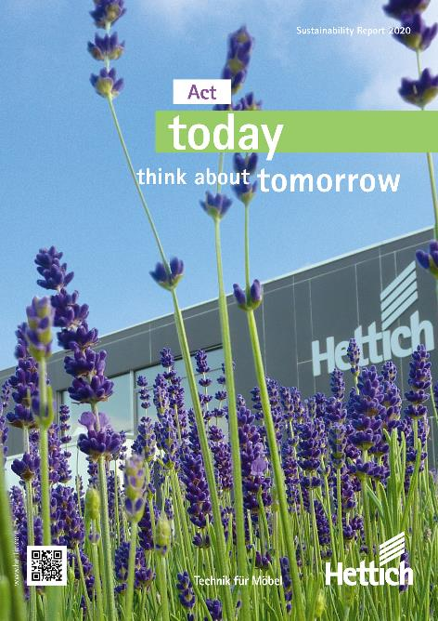
022021_a
« Agir aujourd’hui – penser à demain » : Hettich mise sur une politique de la société en faveur de la durabilité. Le rapport de 2020 actuel souligne les priorités d’action et les objectifs. Photo : Hettich

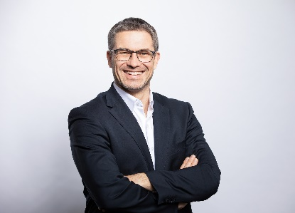
022021_b
Sascha Groß, gérant de Hettich déclare : « Chez Hettich, nous mettons en pratique dans nos activités, étape par étape, notre pensée et notre action durables sans perdre de vue la rentabilité.» Photo : Hettich

022021_c
Ute Schulz, Team Corporate Responsibility : « Chez Hettich, nous prenons nos responsabilités pour le monde dans lequel nous vivons, nous préservons les fondements naturels de la vie et œuvrons pour protéger la santé de nos concitoyens.» Photo : Hettich

À propos de Hettich
La société Hettich a été fondée en 1888 et est aujourd'hui l'un des fabricants de ferrures de meubles les plus importants et les plus prospères au monde. Plus de 6 700 employés, dans près de 80 pays, travaillent ensemble dans le but de développer une technologie intelligente pour les meubles. C'est ainsi que Hettich inspire les gens du monde entier et est un partenaire précieux pour l'industrie du meuble, le commerce et l'artisanat. La marque Hettich est synonyme de valeurs cohérentes : qualité et innovation et connue pour sa fiabilité et sa proximité clients. Malgré sa taille et son importance internationale, Hettich est restée une entreprise familiale. Quels que soient les investisseurs, l'avenir de l'entreprise sera libre, humain et durable. www.hettich.com

